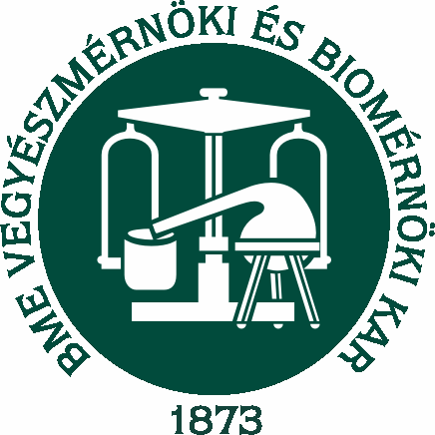
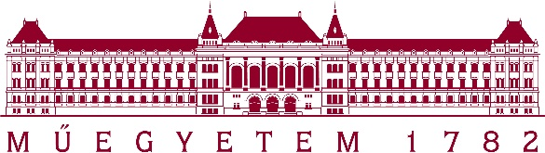

A MAGYAR TUDOMÁNY ÜNNEPE

A BME VBK és a hazai gyógyszergyárak intenzív K+F+I együttműködése a minőségi képzés egyik meghatározó eleme szimpózium

2019. november 29.
BME Ch épület, alagsor 10.
Budapest, Szent Gellért tér 4.

PROGRAM
Levezető elnök: Prof. Dr. Faigl Ferenc egyetemi tanár
BME Szerves Kémia és Technológia Tanszék

12:00 – 12:05 Megnyitó
Dr. Nagy József dékán, egyetemi docens

12:05 – 12:35 Együttműködés a BME Vegyészmérnöki és Biomérnöki Kara és az Egis Gyógyszergyár Zrt. között
előadó: Dr. Volk Balázs hatóanyag-fejlesztési igazgató, Egis Gyógyszergyár Zrt.

12:35 – 13:05 Diákok a Chinoinban – a gyógyszergyár szerepe az oktatásban
előadó: Dr. Vajó-Hegedűs Adrienn Kémiai fejlesztési laboratóriumok vezető,
CHINOIN Zrt. - a Sanofi vállalata

13:05 – 13:35 „Tehetséggondozás és biotechnológiai együttműködés”
előadó: Dr. Könczöl Kálmán vezető tanácsadó, Richter Gedeon Nyrt. Biotechnológiai kutatási és fejlesztési Főosztály

13:35 – 14:05 "Gyógyszerfejlesztő egyetemisták a BME-VBK-n"
előadó: Prof. Dr. Marosi György egyetemi tanár, BME Szerves Kémia és Technológia Tanszék, FIEK, Pharmatech

